Centrul de Studii Sociale
şi Marketing “CBS-Research”

PROFILUL COMPANIEI

Pregătit pentru: Oficiul Avocatului Poporului

Chișinău, 2020

Conţinut:
Informaţii Generale despre CBS-Research 3
1. Domenii de activitate 4
1.1. Studii sociologice 4
1.2. Studii de audienţă 4
1.3. Evaluarea organizaţională 4
1.4. Studii de piaţă 4
1.5. Marketing politic 5
2. Principiile profesionale de la care pornim în activitatea noastră 5
3. De ce CBS-Research 5
4. Organizaţiile Partenere 6
5. Experiența CBS-AXA 8
6. Experţii CBS-AXA 9
7. Experții care vor fi implicați la realizarea studiului 10
8. Resurse Tehnice 11
9. Echiamente și practici în cercetare 11
10. Referinţe 13
11. Certificat de înregistrare 14
12. Parametrii reţelei de operatori 15
13. Organigrama rețelei de operatori 16
14. Mecanisme de asigurare a calității 17
Control intern 17
Control extern 17

Informaţii Generale despre CBS-Research
- 1998: fondarea Centrului de Cercetare a Opiniei şi Pieţei „ILIGACIU”;
- 22.12.2003: fondarea Centrului de Investigaţii Sociologice şi Marketing „CBS-AXA” în baza Centrului de Cercetare a Opiniei „ILIGACIU” S.R.L.
- 12.02.2019 – schimbarea denumirii oficiale a companiei în Centrul de Studii Sociale și Marketing „CBS-AXA”.
- Acţionarii de bază a întreprinderii sunt BBSS (Balkan British Social Survey) Bulgaria, membru al Asociaţiei Gallup International şi a grupului Kantar.
- CBS-Research face parte dintr-o rețea regională (Europa de Sud-Est) ai Asociației Gallup International.
- CBS-Research este reprezentanța în Moldova a Kantar grup, făcând parte din reţeaua regională (Balcanică) a acestui concern. La moment Kantar este cea mai importantă agenţie de cercetare de marketing din Marea Britanie şi Franţa, precum şi a doua pe plan mondial.
- Activitatea CBS-Research se centrează pe studii cantitative şi calitative în diferite domenii de activitate: cercetarea opiniei publice, mass-media, cercetări de marketing, expertiza sociologică, măsurări ai impactului.

1. | Numele Organizaţiei | Centrul de Studii Sociale şi Marketing „CBS-Research”
2. | Adresa juridică | Republica Moldova, Chişinău, MD-2012,  str-la Teatrală, 2/1
3. | Statutul juridic | SRL.  număr de înregistrare- 1003600136484,  data înregistrării: 22.12.2003
4. | Date Bancare | Victoriabanc, filiala nr. 3,  codul băncii VICBM2X416  c/d 22513031475
5. | Telefon – fax | (+373 22) 20 34 63,  (+373 22) 20 34 64
6. | E-mail, web | office@cbs-axa.md  www.cbs-axa.md
7. | Director | Ion Jigău

Domenii de activitate
CBS-Research oferă o varietate de servicii în diferite domenii socio-economice, inclusiv:

Studii sociologice
Studii sociologice la nivel local, regional şi naţional. Studiile sociologice oferă organizaţiilor publice şi private toată informaţia de care au nevoie pentru activitatea lor.

Domenii studiate:

- Calitatea vieţii
- Sărăcie şi incluziune socială
- Asistenţă socială
- Asistenţă medicală
- Educaţie
- Discriminare socială
- Relaţiile interetnice
- Probleme de gen
- Urbanism şi management teritorial
- Demografie şi migraţia populaţiei
- Mod de viaţă
- Consumaţie şi practici culturale
- Angajarea în câmpul muncii şi şomajul
- Comunicarea socială
- Diagnosticarea comunităţii
- Politici sociale
- Societate civilă şi ONG
- Evaluarea impactului legislaţiei

Studii de audienţă
Studiile de audienţă evaluează notorietatea şi audienţa media, evaluează conţinutul mesajelor trimise şi impactul lor. Am realizat cercetări privind:

- Audienţa TV
- Audienţa radio
- Presa scrisă
- Publicitatea „outdoor”
- Media „outdoor”
- Auditul mass-media

Evaluarea organizaţională
Am efectuat în cadrul instituţiilor publice şi private studii de evaluare care reprezintă un instrument necesar pentru diagnosticarea organizaţională, identificarea deficienţelor în structura organizaţională şi posibilele soluţii pentru a îmbunătăţi activitatea:
- Imaginea instituţională
- Comunicarea internă
- Comunicarea externă
- Managementul conflictelor
- Managementul resurselor umane
- Evaluarea structurii organizaţionale

Studii de piaţă
Am efectuat studii pentru printre consumatori (la nivel local, regional şi naţional) şi printre întreprinzători. Studiile de piaţă oferă companiilor publice şi private informaţie utilă pentru a lua cele mai corecte şi eficiente decizii cu resursele disponibile
- Managementul brandului
- Comportamentul consumatorului
- Testarea produselor, imaginii, preţului

Marketing politic
Marketingul politic oferă actorilor politici informaţie vitală pentru campaniile electorale, pentru a putea stabili direcţiile campaniei şi candidaţilor, evaluarea mesajelor trimise publicului şi impactul lor.
- Comportamentul electoral
- Segmentarea pieţei electorale
- Elaborarea şi evaluarea strategiilor campaniilor electorale
- Elaborarea şi evaluarea produselor campaniilor electorale
- Elaborarea şi evaluarea mesajelor electorale
- Managementul campaniilor electorale
- Managementul imaginii (partidelor şi candidaţilor)

Principiile profesionale de la care pornim în activitatea noastră
- Să furnizăm beneficiarilor noştri informaţiile de care aceştia au nevoie, la cel mai mic cost posibil.
- Să oferim un raport optim între costurile cercetării şi utilitatea informaţiilor obţinute.
- Să optimizăm designul de cercetare în raport cu interogaţiile studiului, bugetele financiare şi de timp de care dispun beneficiarii
- Beneficiarii noştri participă la faza de proiectare a studiului: metodologia de cercetare, instrumentele, perioadele de derulare şi termenele de predare a rapoartelor sunt stabilite de comun acord cu aceştia.
- Produsele noastre fiind de natură informaţională, după finalizarea cercetării şi încheierea formală a relaţiilor contractuale, să furnizăm la cererea beneficiarilor, analize şi consultanţă gratuite în interpretarea, utilizarea şi comunicarea informaţiilor obţinute în urma cercetărilor noastre.
- Să garantăm confidenţialitatea deplină a datelor în condiţiile impuse de beneficiar.

De ce CBS-Research
CBS-Research este o companie înregistrată în anul 2003. Compania CBS- Research se concentreaza in special pe efectuarea cercetărilor cantitative și calitative în diverse cercetări de marketing sau cercetări sociale precum și business-to-business, sondaje social-politice precum și cercetare media.
Astăzi, compania este formată din 10 consultanți angajați full-time și o echipă permanent de peste 300 de operatori de interviu pentru cercetările cantitative. Resursele umane sunt atuurile cele mai valoroase ale CBS-Research. Consultanții nostril sunt profesioniști cu experiență relevantă în domeniul cercetărilor de marketing, instruiți în cadrul programelor de asistență tehnică în Moldova precum și stagieri effectuate în SUA, Canada, Germania, Polonia și România.
Principalul actioner al companiei CBS-Research este BBSS (Balkan British Social Survey) din Bulgaria, o organizație membru cu drepturi depline în Gallup International Association. BBSS este de asemenea asociat al Taylor Nelson Sofres (TNS), acum aceasta fiind a doua cea mai cotată companie pe plan mondial în domeniul grupului informational media și marketingului.
În 2007, CBS- Research a devenit membru al Monitorului Euroasiatic, creat pentru desfășurarea cercetărilor sociale simultan în mai multe țări din spatiul ex-sovietic, incluzând țările baltice. Scopul acestei cercetări tine de măsurarea bianuală a principalelor dispoziții sociale ale cetățenilor. Astăzi, Monitorul Euroasiatic reprezintă un sistem important de cercetări sociale care se desfășoară în spațiul ex-sovietic.

Organizaţiile Partenere
Pe parcursul activităţii, experţii CBS- Research au colaborat cu diferite companii şi parteneri din Republica Moldova şi din străinătate. În continuare sunt prezentate companiile cu care CBS- Research a colaborat recent:

- Institutul de Politici Publice
- UNDP
- UNICEF
- UN Women
- UNAIDS
- OMS
- Banca Mondială
- Centrul pentru Politici în Sănătate (PAS)
- Ministerul Educației din Republica Moldova
- Ministerul Sănătății din Republica Moldova
- Ministerul Muncii, Protecției Sociale și Familiei din Republica Moldova
- Instituția Publică “Unitatea de coordonare, implementare și monitorizare a politicilor în sistemul de sănătate”
- Comisia Electorală Centrală
- Organizația Internațională pentru Migrație (IOM)
- Institutul de Dezvoltare și Inițiative Sociale „Viitorul”
- Centrul CONTACT
- BIZPRO Moldova (USAID)
- Centrul Parteneriat pentru Dezvoltare
- Transparency International (Moldova)
- Help Age International
- DFID (Marea Britanie)
- Universitatea Michigan (USA)
- Centrul Independent de Jurnalism (CIJ)
- Coca-Cola
- PROAD srl.
- Orange
- Moldcell
- Pro TV
- Radio France International
- Fundația Soros– Moldova
- Fondul de Investiții Sociale din Moldova
- Programul Comisiei Europene de Securitate Alimentară
- Kvint
- RomPetrol
- GFK Ucraine
- In-depth (Companie de marketing, Rusia)
- Universitatea Tartu (Estonia)
- Фонд Общественного Мнения (Rusia)
- ЦИРКОН, исследовательская группа (Rusia)
- CESSI, Институт Сравнительных Социальных Исследований, Rusia
- Membru al grupului Евразийский Монитор, grup de cercetare sociologică în țările CSI
- CSOP Romania
- AGEPI
- ADEPT

Experiența CBS-AXA
În zece ani de experiență de muncă pe piața Moldovei, CBS-Research a realizat peste 700 de studii cantitative, care reprezintă cumulat peste 1000000 de interviuri de teren, peste 1000 de Focus grupuri și 3000 de interviuri aprofundate.
Pe perioada 2008-2020, CBS-Research a efectuat câteva cercetări privind drepturile și zona de justiție, cât și cercetari explicit pe dimensiunea de gen.
De remarcat că CBS-Research (CBS-AXA) a realizat primul studiu privind drepturile omului în Republica Moldova în 2015, împreună cu Oficiul Avocatul Poporului cu suportul financial al PNUD Moldova, punând astfel baza conceptual-metodologică inițială.
Lista prezentată mai jos reprezintă serviciile relevante oferite de către CBS-AXA în ultimii ani care au avut complet sau partial tangență cu drepturile omului:
Numele proiectului | Client | Contact de referință  Detalii (Nume,  Telefon, Email)
SONDAJ NAȚIONAL DE OPINIE - BARIERELE ÎN ANGAJARE ȘI PROMOVARE ÎN CARIERĂ A FEMEILOR ȘI BĂRBAȚILOR ÎN REPUBLICA MOLDOVA | Centrul Parteneriat pentru Dezvoltare | Alexei Buzu  alexeibuzu@gmail.com
SONDAJ NAȚIONAL DE OPINIE CE VA IDENTIFICA CELE MAI RELEVANTE INEGALITĂȚI ÎN REPUBLICA MOLDOVA | Centrul Parteneriat pentru Dezvoltare | Alexei Buzu  alexeibuzu@gmail.com
Sondaj de opinie ce va identifica percepția populației față de problematica dimensiunii de gen în viața publică | Centrul Parteneriat pentru Dezvoltare | Alexei Buzu  alexeibuzu@gmail.com
Sondaj sociologic Funcționarea instituțiilor sociale, economice și politice din UTA Găgăuzia | Piligrim Demo | Mihail Sirkeli  sirkeli@yahoo.com
Studiu privind percepţiile populaţiei asupra libertăţii religioase şi asupra relaţiei dintre cultele religioase şi autorităţile publice | Soros Moldova | Victor Munteanu  vmunteanu@soros.md
Sondaj cu privire la necesitățile juridice a tinerilor aflați în dificultate în Republica Moldova | Soros Moldova | Victor Munteanu  vmunteanu@soros.md
Studiu privind respectarea Drepturilor Omului în Republica Moldova | UNDP | Valentina Purcel  valentina.purcel@undp.org
Studiu privind percepțiile și atitudinile față de egalitate în Republica Moldova | UNDP | Valentina Purcel  valentina.purcel@undp.org
Percepțiile populație din Republica Moldova privind Discriminarea: Studiu Sociologic | Soros Moldova | Victor Munteanu  vmunteanu@soros.md
Studiul privind asistență juridică în cazurile cu caracter non-penal din Republica Moldova | Soros Moldova | Nadejda Hriptievschi  nhriptievschi@gmail.com  (+373) 69817237
Percepțiile populație din Republica Moldova privind Discriminarea: Studiu Sociologic | Soros Moldova | Victor Munteanu  vmunteanu@soros.md
Vulnerabilitatea femeilor în fața HIV în Transnistria | UNAIDS | Alexandina Iovita  IovitaA@unaids.org
Nivelul de victimizare a populației în Republica Moldova | Soros Moldova | Nadejda Hriptievschi  nhriptievschi@gmail.com  (+373) 69817237
Performanța justiției penale din perspectiva drepturilor omului. Evaluarea Procesului de Transformare a Sistemului de Justiție Penală în Moldova | Soros Moldova | Victor Munteanu  vmunteanu@soros.md
Monitorizarea Publică a Curților de Justiție din Republica Moldova | USAID | USAID
Studiu asupra forței de muncă disponibile și cererii de forță muncă în raioanele Ungheni și Nisporeni | UN WOMEN WEE | Corneliu Eftodi

Experţii CBS-AXA
Resursele umane reprezintă principalul activ al CBS-Research. Personalul şi colaboratorii CBS-Research sunt profesionişti cu experienţă naţională şi internaţională, pregătiţi în programe de asistenţă tehnică.
Expert | Funcţia | Experienţă
JIGĂU Ion | Director | Doctor în Matematică Aplicată. Peste 35 de ani în aplicaţii computerizate în diferite domenii: economie, statistică, matematică, sociologie, sociometrie etc. mai mult de 10 ani de experienţă ca director de companii sociologice. Expert naţional şi internaţional în statistică şi sociometrie. Autor peste 30 de publicaţii în domeniile vizate, realizator a peste 200 de proiecte de cercetare a opiniei publice, executor al organizării şi procesării datelor pentru circa 85 de sondaje de opinie.
CANTARJI Vasile | Expert în studii cantitative | Magistru în sociologie. Coordonator studii cantitative. Expert în studii sociologice, studii exit-poll, studii de piaţă, monitorizarea media. Proiectarea cercetărilor, analiza şi interpretarea datelor cantitative, lucru în teren.
VLĂDICESCU Natalia | Expertă în studii calitative | Magistru în sociologie. Coordonator studii calitative, expert în administrarea şi moderarea de focus grup-uri (peste 1500 moderări), interviuri individuale (peste 12000 interviuri), analiza datelor calitative, raportare.
VREMIȘ Maria | Expertă în statistică | Licențiată în matematică aplicată, certificare și experiență largă în analizele statistice de monitorizare și evaluare a problemelor. Statistici, statistici sociale, anchete statistice, analize, analiza ex-ante, analize de impact ale politicilor sociale; studii de linia de bază, analiza de impact, Expert în analize de impact asupra beneficiarilor; experiență în dezvoltarea de indicatori statistici (inclusiv cele delicate), și de evaluare a metodologiilor;
BĂTRÎNESCU Veaceslav | Expert în studii cantitative | Magistru în sociologie. Manager secția de supraveghere a lucrărilor de teren și secția de procesare a datelor. Coordonator studii cantitative.
VIERU Patricia | Expertă în studii calitative | Magistru în sociologie. Coordonator studii calitative, expert în administrarea şi moderarea de focus grup-uri (peste 1500 moderări), interviuri individuale (peste 12000 interviuri), analiza datelor calitative, raportare.
ROTARU Andrei | Coordonatorul lucrărilor de teren | Magistru în economie şi managementul resurselor umane

Experții care vor fi implicați la realizarea studiului
Pentru efectuarea sondajului dat vor fi implicaţi 4 experţi ca echipă de bază şi peste 50 operatori pentru colectarea datelor în teren.
Pentru efectuarea sondajului şi pregătirea prezentării datelor, CBS-Research va implica următorii experţi:
Expert | Funcţia în proiect | Experienţă
JIGĂU Ion | Coordonatorul proiectului | Managementul proiectului  Elaborarea conceptului și a metodologiei studiului  Elaborarea instrumentelor de studiu  Eșantionarea  Supravegherea analizei datelor
CANTARJI Vasile | Cercetător senior | Elaborarea materialelor de instruire  Analiza datelor și elaborarea rapoartelor  Contribuții la elaborarea instrumentelor de cercetare
VREMIȘ Maria | Cercetător senior | Asistență statistică
BĂTRÎNESCU Veaceslav | Cercetător junior | Instruirea operatorilor de interviu  Coordonarea lucrărilor de supraveghere a procesului de colectare a datelor  Coordonarea lucrărilor de procesare a datelor  Curățirea și machetarea bazelor de date
VLADICESCU Natalia | Cercetător senior | Elaborarea instrumentelor de cercetare calitativă  Contribuții la colectarea datelor calitative  Analiza datelor calitative  Contribuții la elaborarea raportului
VIERU Patricia | Cercetător junior | Contribuții la colectarea datelor  Analiza datelor calitative
ROTARU Andrei | Coordonatorul lucrărilor de teren | Coordonarea lucrărilor de colectare a datelor
ZGARBUR Vitalie | Coordonator lucrări de verificare | Supravegherea lucrărilor de teren

Resurse Tehnice
CBS-Research dispune de următoarele resurse tehnice:
Categoria | Descrierea
Echipament de oficiu | 10 computere, MS Office 2010 software, SPSS Software, laptop, printer, xerox, dictofoane digitale, proiector şi alte instrumente pentru colectarea, analiza, prezentarea datelor.
Spaţiu | Oficiu în centrul oraşului Chişinău  Sală de focus grup în Chişinău cu perete fals care permite asistarea şi traducerea sincronică a discuţiilor de grup pentru clienţi în camera alăturată.
Reţeaua de operatori | 5 coordonatori de reţea, peste 300 operatori de interviu care acoperă realizarea studiilor pe întreg teritoriul Republicii Moldova (excepţie teritoriul din stânga Nistrului) , 4 autoturisme
Personal auxiliar | Contabil, secretar

Echiamente și practici în cercetare

PROCEDURI DE PROCESARE A DATELOR
Datele cantitative sunt procesate cu utilizarea soft-ului specializat NIPO.
Bazele de date conțin două elemente de bază: interfața de procesare, prietenoasă utilizatorului (operator PC), și Tabelul de stocare a datelor.
Tehnicile de procesare ne permit:
- Dubla procesare, cu detectarea automatic a erorilor și omisiunilor (în baza incoincidențelor), comise în procesul introducerii datelor;
- Excluderea completă (100%) a erorilor de procesare, care pot fi comise în mod mașinal în cazul procesării manual și automat în cazul procesării prin scanare;
- Includerea filtrelor de monitorizare a consistenței logice între datele în chestionar, inclusive semnalarea nivelelor de omogenitate sporită între chestionare;
- Interfață interactive, care permite reflectarea pe ecran a întrebării și a opțiunilor de răspuns;
- Reducerea timpului și costurilor de procesare datorita asigurării săriturilor automate între căsuțe de la o întrebare la alta și sărituri logice între indicatorii filtre. Astfel, CBS-AXA a atins performanța de a procesa dublu volumul de date la costul (financiar și de timp) echivalent unei singure procesări în cazul procesării manual sau prin scanare;
- Validarea răspunsurilor indicate – restricții în procesarea răspunsurilor inadecvate, întoarcerea automata la întrebarea precedent în cazul în care relațiile logice între răspunsurile la diferite întrebări din chestionar sunt eronate;
- Stocarea simultană într-o bază unică (plasată pe server) a datelor procesate de mai mulți operatori.

CALL CENTRU

În perioada 2010-2012 CBS-Research a realizat mai multe studii cantitative prin metodica CATI (computer assisted telephone interview) cu procesarea datelor în condiții adaptate de oficiu.
În present dispunem de un call centru cu 24 stații de colectare a datelor, cu soluții de procesare interactive, adaptabile la specificul studiului, cu stocarea automata a datelor în o bază de date unică plasată pe server.

CAMERĂ DE FOCUS GRUP ADAPTATĂ (ONE-WAY MIRROR ROOM)

În oficiul central dispunem de o camera special adaptată pentru realizarea interviurilor în grup (focus grup). Aceasta este echipată cu fereastră semi-transparentă și echipament audio/video, ceea ce ne permite:
  - Asistarea pe viu a altor persoane (reprezentanții clientului sau cercetătorii în cadrul studiului);
  - Înregistrarea audio/video a discuției;
  - Cooperare între asistenți (reprezentanții clientului sau cercetătorii în cadrul studiului) și moderator în timpul discuției pentru a îndrepta discuția spre aspectele care prezintă interes.

Referinţe
# | Organizația | Nume, Prenume | Poziția | Tel. (+373 22) | e-mail
1 | UNAIDS Moldova | Alexandrina Iovița | M&E Consilier | 855972 | IovitaA@unaids.org
2 | Fundația Soros Moldova | Victor Ursu | Directorul executive al fundației | 274480 | foundation@soros.md
3 | Fundația Soros Moldova | Victor Munteanu | Director, Programul de drept | 270031 | vmunteanu@soros.md
4 | Organizația international pentru Migrație (OIM) | Martin Wyss | Director | 232940 | mwyss@iom.int
5 | Transparency International (Moldova) | Lilia Carașciuc | Director | 203484, 203485 | office@transparency.md
6 | IDIS ”Viitorul” | Igor Munteanu | Director | 078742500 | munteanu.ig@gmail.com
7 | Help Age Moldova | Tatiana Sorocan | Director | 225098 | tsorocan@helpageinternational.org
8 | Programul Mixt de dezvoltare locală integrată (UN) | Mihai Roșcovan | Coordonator de programe | 820841 | mihai.roscovan@undp.org

Certificat de înregistrare
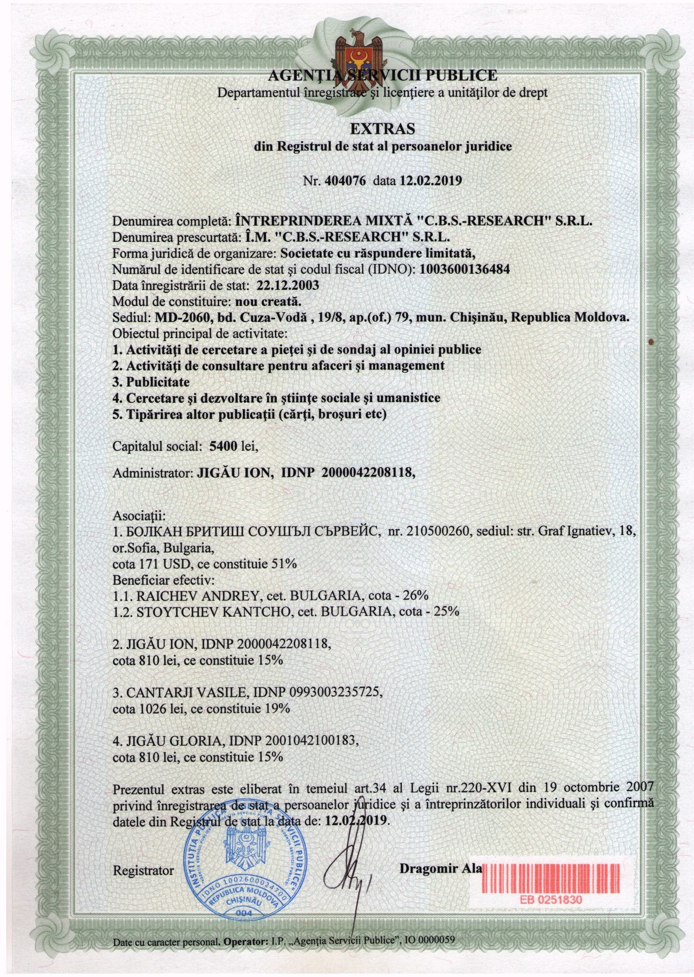

Parametrii reţelei de operatori
CBS-Research dispune de o proprie reţea de peste 300 operatori, cu capacităţi de realizare a studiilor de orice complexitate pe întreg teritoriului Republicii Moldova cu excepţia regiunii Transnistrene.
Structura socio-demografică a reţelei de operatori
Sex | Masculin | 36%
Sex | Feminin | 64%
Vârstă | 18-29 ani | 82%
Vârstă | 30-44 ani | 12%
Vârstă | 45+ | 6%
Educație | Studii medii | 41%
Educație | Studii profesionale | 7%
Educație | Studii superioare | 52%
Apartenenţă etnică | Moldoveni / români | 87%
Apartenenţă etnică | Ruşi | 6%
Apartenenţă etnică | Ucraineni | 4%
Apartenenţă etnică | Găgăuzi/bulgari | 3%
Limbi cunoscute | Română | 98%
Limbi cunoscute | Rusă | 89%
Limbi cunoscute | Româna și Rusa | 93%
Experienţă de lucru | Sub 5 proiecte | 6%
Experienţă de lucru | 5 – 10 proiecte | 20%
Experienţă de lucru | Peste 10 proiecte | 74%

Organigrama rețelei de operatori
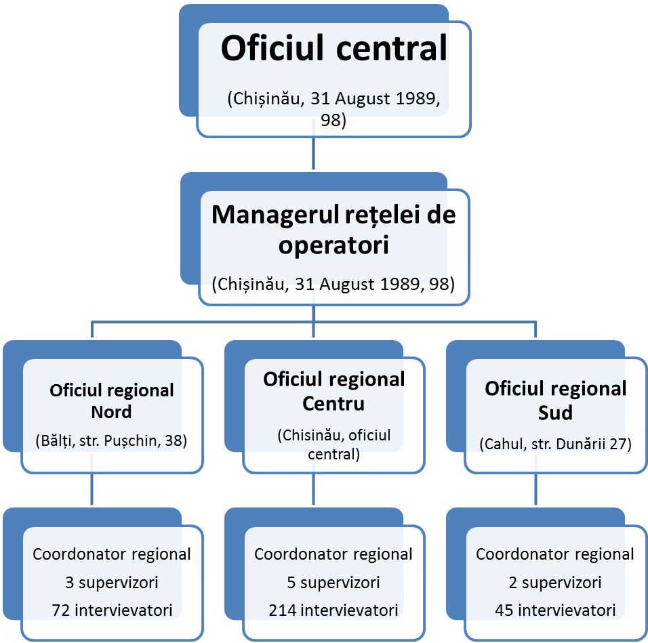
La 01.01.2020
Pe lângă deplasarea tradiţională a operatorilor către punctele de eşantionare cu transportul public, CBS-Research dispune de 5 autoturisme, închiriate pentru a realiza colectarea de date prin intermediul unor grupe mobile de operatori, modalitate care sporeşte semnificativ randamentul şi reduce perioada de colectare a datelor în teren.

Mecanisme de asigurare a calității

Control intern

Corectitudinea desfăşurării studiului în mod tipic se realizează prin:
- Validarea tuturor chestionarelor prin verificarea corectitudinii completării și a logicii relațiilor între răspunsurile la diferiți itemi din chestionar. Această procedură startează cu realizarea studiului pilot și se realizaează pe întreaga durată a colectării de date.

- Verificarea 100% a corectitudinii selectării rutei prin înregistrarea a triectoriilor de deplasare a intervievatorilor prin GPS.

- Verificarea în teren a minimum 10% interviuri prin alegerea aleatorie a unui număr de 20 rute per 1100 interviuri în eșantion şi efectuarea vizitelor la domiciliul subiecţilor pentru verificarea complexă a corectitudinii alegerii selecţiei persoanei. Se realizează pe etape, în funcție de volumul datelor colectate. Primul set de rute se extrage spre verificare când sunt realizate primele 30% din interviuri, al doilea la 60% etc.

- Verificarea prin telefon a minimum 20% interviuri.
Această verificare va permite evaluarea următoarelor aspecte legate de procesul de intervievare:
- durata chestionării;
- parcurgerea tuturor secţiunilor din chestionar;
- folosirea de către operator a listelor ajutătoare (dacă este cazul);
- folosirea celei mai potrivite limbi pentru intervievare;
- aprecierea respondentului privind comportamentul operatorului de interviu.

- examinarea tuturor fişelor, contactarea necondiționată a persoanelor „suspecte” (ex. în fişă sunt numai persoane de vârsta a III-a, în regiune sunt foarte rare numele de familie prezentate etc.);

Control extern

CBS-Research oferă clientului următoarele modalități de control a lucrărilor la orice etapă a studiului:
- se oferă toate materialele studiului în formă originală – chestionare, fișe de rută, harți de rută. Fișele de rută cu informații de contact ai respondenților sunt oferite în schimbul unui consimțământ în scris al clientului că acestea for fi utilizate strict în cadrul și în scopuri aferente studiului, cu respectarea condițiilor de asigurare a anonimatului;
- clientul are posibilitate să fie prezent la orice etapă de activitate în cadrul studiului – instruire, verificare, lucru în teren;
- clientul poate indica fișele de rută și/sau respondenții care urmează a fi verificați telefonic sau față în față;
- clientul poate sub-contracta un auditor extern pentru verificarea activității în cadrul studiului, cu condiția că acesta să dispună de experiență în realizarea studiilor sociologice și de piață;

